从食物追忆透视细致人生，
著名作家李欧梵笔下的“真心女人”李子玉，
与我们一起品尝酸甜甘苦辣的菜肴，
分享其杂陈五味的生命万念。
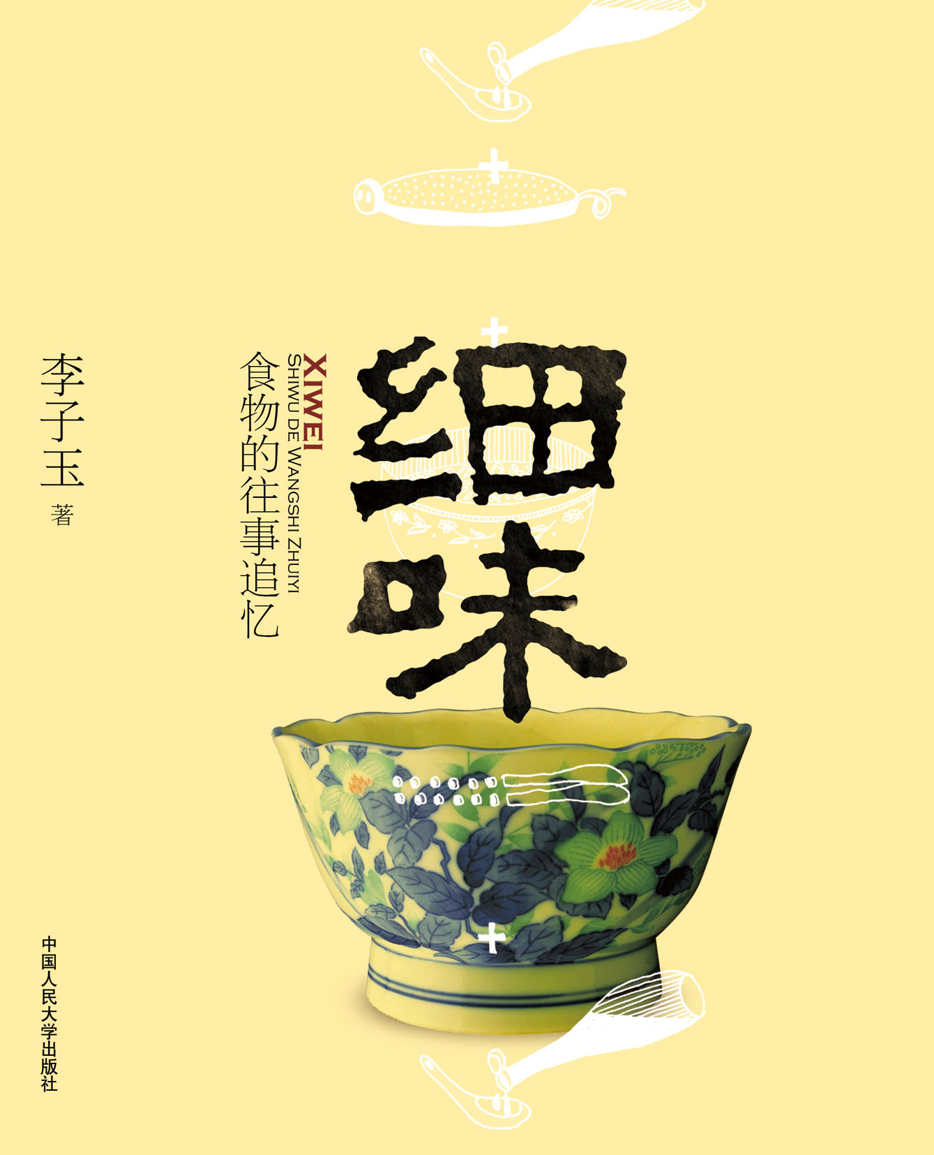
书名：细味：食物的往事追忆
书号：ISBN 978-7-300-11236-7
著者：李子玉
开本：16开
出版时间：2010.1
定价：32元
出版社：中国人民大学出版社

◎ 本书卖点
每个人都有一本属于自己的食物往事回忆。你最喜爱的食物是什么？最痛恶的又是什么？与谁人共餐最为开心？与谁同食又最为不悦？何处的佳肴让您惦念不已？何地的菜食又令你叹而却步？把这些问题的答案串起来，并扩及相关的人事时地，生命的况味即随然而至。
从令人怀念的猪油捞饭、招贼入屋的红烧元蹄，到麦当劳的汉堡包，诗人的酸辣汤、平常日子的饮食，轻巧健康；同桌友侪，笑谈香鸭青菜间。一道道的美食佳肴、家常小食，在满足口腹之余，亦不着痕迹地记录下点滴人生滋味。
在本书第五章“名士佳肴聚温情“中，作者也写出了和多位名士一起吃饭、交往的情景，包括金庸、聂华苓、黄苗子、夏志清、余英时等，让读者感受到这些名家的另一个侧面，读起来饶有趣味。
- 读者定位
喜爱文学、美食的一般读者
◎ 作者简介
李子玉，又名李玉莹，香港著名散文家，李欧梵笔下的“真心女人”，70年代中期毕业于浸会大学中文系，随后赴美国南伊利洛伊州立大学取得社会学学位。2002年开始写作，近期主要作品有《云想衣裳》、《忧郁病就是这样》，曾和丈夫李欧梵合著《过平常日子》、《一起看海的日子》和《恋恋浮城》，讲述二人海外日常生活的悲与喜、笑与泪。
◎ 内容简介
最美好的一顿，除了包含视觉享受，还有那些味觉回忆引起的旧事旧情。每段人生都有百般滋味萦绕在心头。请跟随“真心女人”李子玉，一起细细分享这世间的美味与情味。
本书作者从儿时食物开始一一细数：猪油捞饭当早餐，婆婆教煮的凉瓜牛肉，搭伙食的诗人独爱酸辣汤，患抑郁症那几年冷冷的麦片，找到真爱之后的七色菜，直数到灰色爬上发梢。李玉莹以文字回溯半生，外婆猝然而逝、与前夫留学美国、孤独对抗抑郁症，和现在的丈夫李欧梵享受平淡生活，每时每刻，都有一道唤起回忆的菜。醉翁之意不在酒，作者借食物为题发挥，在细味食物之间细味她的五味人生。
◎ 名家推荐
其实，品味反而和“平淡”的生活有关，在我和玉莹的世界中，平淡成了我们日常生活中最大的乐趣，因为我们会不知不觉地“细味人生”，觉得生活上的每一个细节——或仪式——都不平凡。
——李欧梵，香港中文大学人文学科伟伦讲座教授

我有幸品尝不中不西、不南不北的“子玉特色菜”，真的是齿颊留香，回味深长。而今透过作者生动有趣的文字，我不禁重温了子玉女士烹饪的精美，也领略了从中折射出来的丰富的文化意味。书中欧梵、子玉伉俪与黄苗子、夏志清、余英时、聂华苓等诸位的名士佳肴之忆，更是令人神往。
——陈子善，华东师范大学中文系教授

文字记录下的菜肴是作者对自我人生的深情回望，也是历经苦难之后内心的安宁与永恒的确证。这种对生命与生活的通透，比起那一道道美食来，更加让人回味无穷。
——季进，苏州大学文学院教授

《细味》绝不是一册有关美食的书，星洲米粉是手足之情，糟溜鱼片是痴情故事，而我唯一试过的玉莹手艺――毛豆炒鸡胸――更是让我深深体悟“患难与共”这个词。……严格意义上，这就是一本《爱情传奇》，这个传奇包括玉莹和婆婆的感情，玉莹和她叫做“阿姨”的妈妈的感情，而所有这些传奇，她入之饮食，出之饮食，既是日常，又是诗歌，我们跟着她坐在镛记和金庸聊杨过，跟着她到山王饭店听夏志清说黑人，嗯，幸福得不愿意离开。
——专栏作家，毛尖
◎ 简要目录
序一 李欧梵
序二 毛尖

第一章 儿时食物
小厨师牛刀小试
小学时代的早餐——猪油捞饭
婆婆魂兮归来，尝尝我的凉瓜牛肉
诗人的酸辣汤
一飞冲天——“一条龙”云吞面
赴汤蹈火也要吃的碗仔翅
情痴老师的糟溜鱼片
广东式的扬州炒饭

第二章 小巧妇伴读又掌厨
麦当劳店的甘苦回忆
招贼入屋的红烧元蹄
当垆卖饼苦经营——咖喱饺
可乐鸡——母女诉衷情
手足情深的星洲炒米粉
皮蛋瘦肉粥暖透游子心
五香猪脚补筋骨
广东烧鸭情系一线牵

第三章 忧郁记愁
吃素吃荤俱随缘
情绪指标的五味牛腱
生命存在的证据——清蒸鱼
孤独而实在的花生酱多士
过年萝卜糕
忧郁的菜式——毛豆干炒鸡胸肉
哈佛广场的好面包
一碗麦片粥吃出几种心情

第四章 平常日子的食谱
龙凤呈祥的三杯鸡
七色菜——为平淡生活添加色彩
在剑桥的健康早餐——煎蛋卷
栗子冬菇炆鸭欢度感恩节
空前“绝味”的马六甲海南鸡饭
油条脆烧饼香 绝配咸豆浆
莲藕情义长 红豆最相思
左宗棠鸡——不是广东菜的广东菜
酸话梅排骨好滋味
素净心境吃素乐

第五章 名士佳肴聚温情
心灵鸡汤忆难忘——聂华苓女士
可敬可爱的黄苗子
大侠金庸
夏志清先生印象记
无惧胆固醇的余英时太太烤鸭
三文味馥郁 两女玉娉婷
从“酒蟹居”到“晚晴轩”
养女婿的麻婆豆腐
砂锅鱼头的缘分

后记

- 建议上架
店面类一级/店头码堆/文化散文/美食

